КОМИТЕТ ПО ОБРАЗОВАНИЮ ПРАВИТЕЛЬСТВА САНКТ-ПЕТЕРБУРГА

Санкт-Петербургское государственное

бюджетное профессиональное образовательное учреждение

«Колледж информационных технологий»

**ОТЧЕТ ПО ПРАКТИЧЕСКОЙ РАБОТЕ №10**

**по МДК09.02 «Оптимизация веб-приложений»**

**Специальность 09.02.07**

**«Информационные системы и программирование»**

**Специализация**

**«Разработчик web и мультимедийных приложений»**

**(по программе базовой подготовки)**

Выполнил студент 91 гр.: А.В. Виноградов_________

Тел.

e-mail

Принял преподаватель: Е.В. Похомович _________

Санкт-Петербург 2020

**СОДЕРЖАНИЕ**

**ВВЕДЕНИЕ** 3

**ПРАКТИЧЕСКАЯ РАБОТА**  4

# **ВВЕДЕНИЕ**

Задача – выполнить практическое задание, включающее в себя вход на сайт с использованием формы логина и пароля. Для отладки решенной задачи был использована сборка веб-сервера XAMPP, процесс написания кода был произведен в Notepad++.

**ПРАКТИЧЕСКАЯ РАБОТА**

Создать скрипт авторизации пользователя на сайте при помощи сессии.

1) Создать форму авторизации (логин и пароль);

2) Реализовать алгоритм авторизации, сопоставляя данные с теми, которые установлены внутри файла скрипта;

3) Пароль хранить в переменной, предварительно зашифровав значение при помощи функции md5().

Код обработчика:

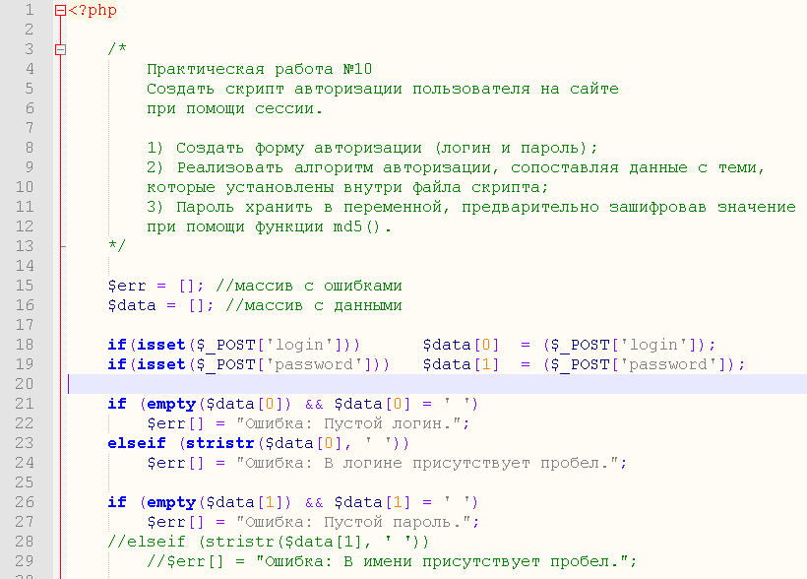

Рисунок 1 – Код задачи

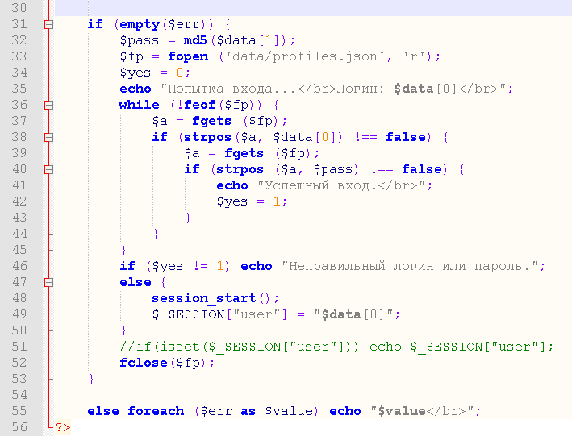

Рисунок 2 – Код задачи

Пустая форма:

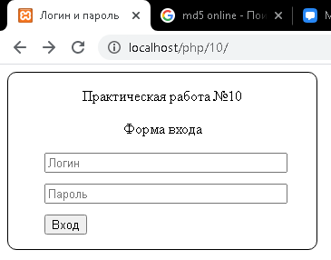

Рисунок 3 –Пустая форма

Заполненная форма связкой root/root:

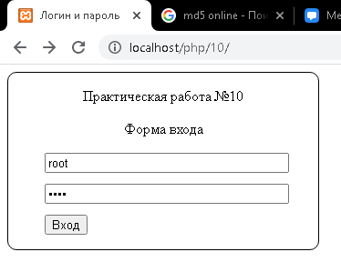

Рисунок 4 – Заполненная форма

При нажатии кнопки входа открывается файл с логинами и паролями. При совпадении строчки логина со строчкой в файле происходит считывание следующей строчки, содержащей пароль в хэше md5. Если данная строчка совпадает с введённым паролем, который мы также переводим в хэш md5 – получаем положительный вход.

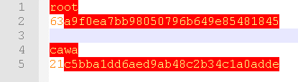

Рисунок 5 – Файл profiles.json

Результат положительной обработки:

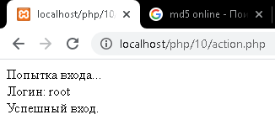

Рисунок 6 – Результат обработки

Результат обработки при вводе случайных символов. Будет получен такой же результат, если мы введём правильный логин, но неправильный пароль:

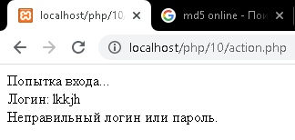

Рисунок 7 – Результат обработки